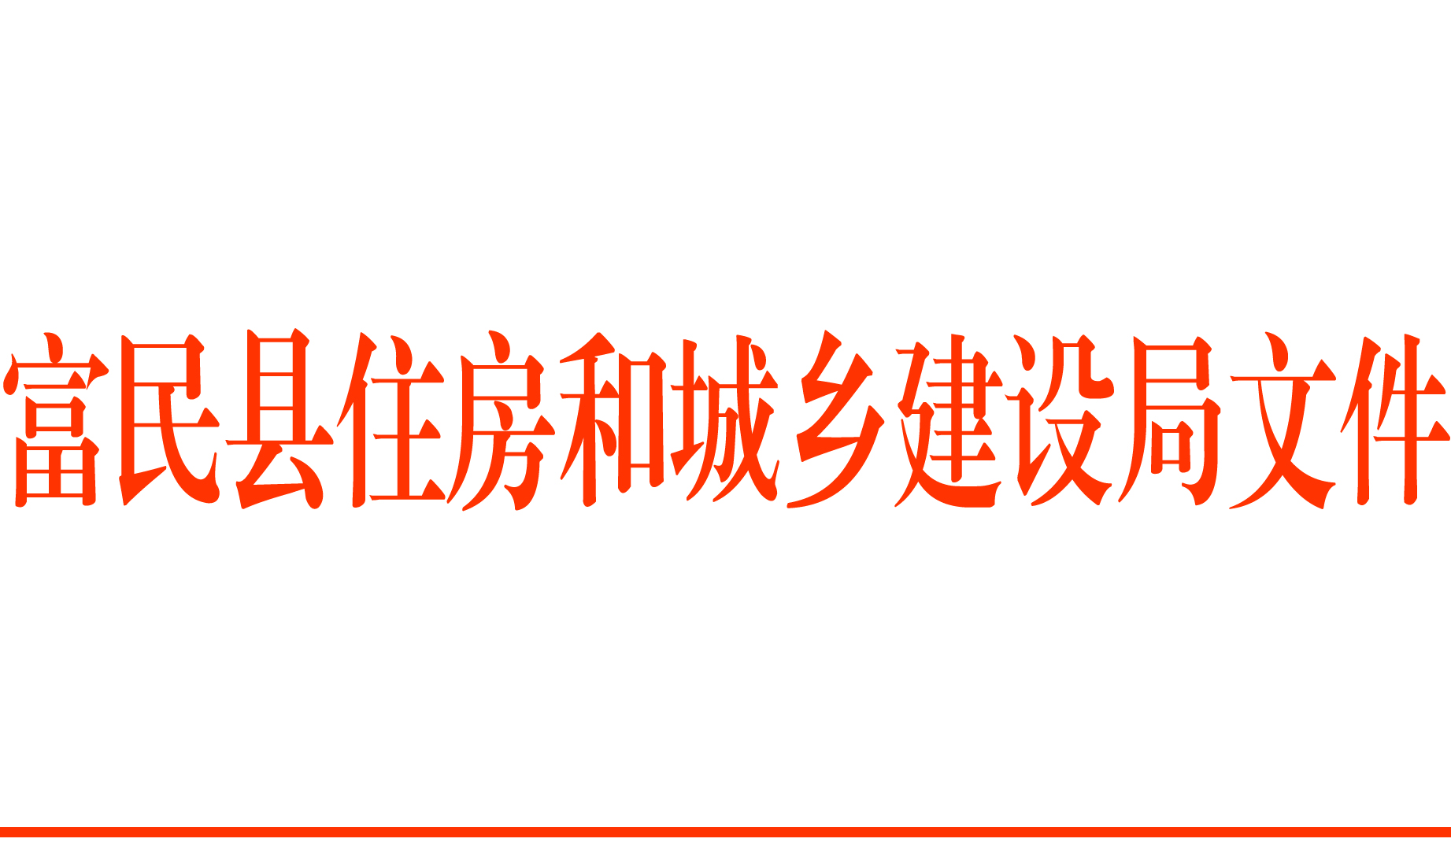
富建许准字〔2023〕2号

富民县住房和城乡建设局
准予行政许可决定书
昆明捷莉亚医院：
你单位于2023年2月9日向本行政机关提出申领城镇污水排入排水管网行政许可事项，本机关于2023年2月10日受理。
根据《中华人民共和国行政许可法》第三十八条第一款，
《城镇排水与污水处理条例》第二十一条、《昆明市城镇排水与污水处理条例》第二十二条、《城镇污水排入排水管网许可管理办法》(住房城乡建设部令第21号），经审查，决定准予行政许可。

富民县住房和城乡建设局
2023年2月10日

富民县住房和城乡建设局办公室 2023年2月10日印

